平成21年度国民保護図上訓練

《訓練の目的》
国民保護法に基づく措置を的確かつ迅速に実施するため、関係機関が共同で図上訓練を行い、実施手順、担当者の任務の確認を行うとともに関係機関の相互連携の強化を図る。

《実施日時・場所》
日時 平成21年11月11日（水）10時～12時
場所 大阪府防災情報センター（大阪府庁別館７階）

《参加機関》
大阪府
大阪市
大阪府警察本部
自衛隊（陸上自衛隊第３師団、自衛隊大阪地方協力本部）

《主な訓練項目》
・緊急事態発生時の初動措置（情報収集、報告、各機関との連携）
・緊急対処事態認定時の警報伝達等の法的手続の実施

《訓練想定》
・国際テロリスト集団によるテロ予告がある中で、Ａ駅において、何者かが化学剤を散布して、現場には多数の負傷者が発生した。
・化学剤散布から40分後、商業施設において、爆弾が爆発し、多数の死傷者が発生した。
・さらに、最初の犯行から90分後にＡ駅に持ち主不明の荷物（爆発物）が発見された。
《訓練の様子》
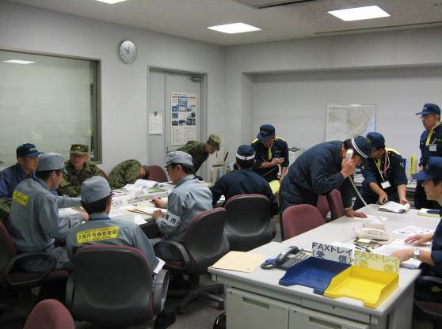
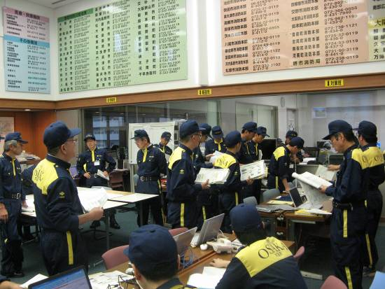
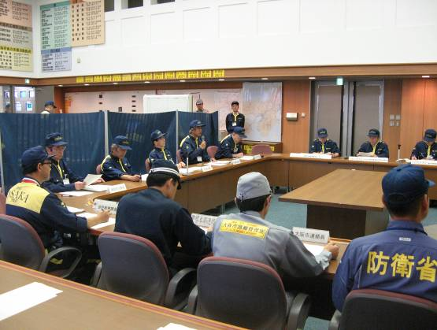
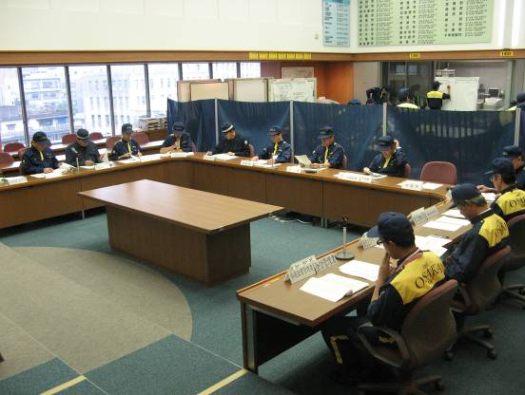
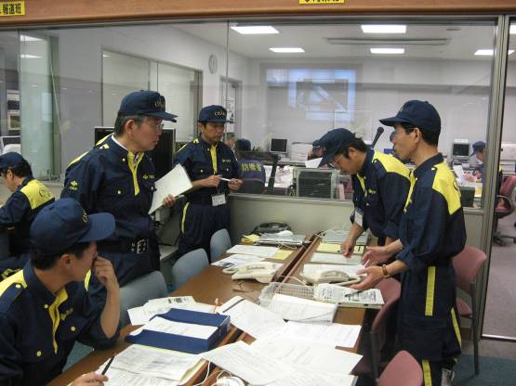
本部事務局全体の状況
大阪市・大阪府警察本部・自衛隊の活動状況
対策について検討を行う
事態の発生を受け、情報の収集・分析等を行う
国の事態認定を受け、方針・対応策の検討等を行う
地図を活用して状況表示を行う
